Hola nois/ies,

Sou els millors, encara que alguns dies he quedat estressada, una mica més del que és habitual en mi, amb les vostres converses paral·leles ( uns parlant per aquí i uns altres per allà), amb “això no ho entenc i no ho entenc...” , l’ús de les noves tecnologies amb dissimul ( blacberrys, móbils...).

Vull dir-vos que ha estat un plaer passar tot un curs amb vosaltres i que moltes vegades amb la vostra vitalitat i la vostra energia fèieu possible que el dia transcorregués amb més alegria i que aquesta feina de vegades una mica incompresa prengués una mica de sentit. Heu estat uns bons alumnes, interessats i treballadors i amb el pas dels dies hem creat entre tots la complicitat i la confiança necessària per arribar a bon port. Gràcies macos/ques! Espero que a partir d’ara el petit granet de sorra que us he pogut aportar us serveixi per tirar endavant en el llarg tram que iniciareu, molta, moltíssima sort!

Ara us voldria explicar una de les meves historietes basada en el meu dia a dia i que de tant en tant m’agrada explicar-vos, encara que la pressió del programa i la velocitat del temps no sempre m’ho permeten! Així veureu que el que heu estudiat no està tant lluny de la vida quotidiana com acostumem a creure.

Endavant:

Com ja sabeu m’agraden molt els “modelets, m’agrada vestir amb una mica d’estil, i de tant en tant em passejo per les botigues no sempre amb la intenció de comprar.

Doncs l’altre dia anava amb la meva amiga Consol que és una mica “pesadeta”, és d’aquelles que tot ho mira i ho remira i sempre mira de trobar la millor oferta. Anar amb ella de botigues és bastant cansat ja que sempre espera fer la millor jugada! Vam entrar en una botiga de mitges, mitjons, calces, calçotets, sostens, pijames, etc. Feien grans ofertes, tot estava rebaixat i quines rebaixes més espectaculars! La Consol es va emocionar volia comprar de tot, però com sempre mirava el preu i les ofertes amb lupa, no volia sentir-se estafada! Va començar a fer-me preguntes fins deixar-me esgotada, vaig arribar a casa rebentada!

Tenien una oferta de 4 calces, dos sostenidors i 4 parells de mitjons per 9€, un altre de 5 parells de mitjons, 6 calces i un sostenidor per 8€ i un altre de 23€ on et donaven 11 parells de mitjons, 10 calces i 5 sostenidors ( aquesta va ser la preferida de la Consol ja que va pensar que tenia robetes per 2 o tres temporades i la pela és la pela!). Si compraves les coses per separat valien: Mitjons i calces tot a 1€ i els sostenidors a 2€. La Consol em marejava per saber que li sortiria més a compte si comprar-ho per separat o una d’aquests ofertes. Vosaltres que creieu?

**Apa! Per això us he ensenyat el mètode de Gauss per resoldre sistemes!**

Aquest mateix dia de la sessió de botiguetes amb la Consol vaig arribar feta un nyap i em vaig trobar el meu fill petit, en Robert, que té la mateixa edat que vosaltres estudiant per la selectivitat amb uns amics, estaven tots molt concentrats i una mica espantats. L’Oscar deia:- la història és la matèria més difícil, és tres vegades més difícil que les altres. – I quines són les altres? – vaig preguntar jo.- Doncs mates i anglès- em van respondre. L’Oscar va continuar: - Jo entre les tres matèries no penso estudiar més de 5 hores, si em passo de 5h estic fet caldo, és el meu límit en una tarda. Jo els vaig dir: - Nois, si la història és tan difícil, tant com tres vegades les altres estudieu com a mínim el triple d’hores d’història que de les altres i de mates i anglès estudieu el mateix nombre d’hores, jo crec que és una bona planificació. En total millor no us passeu de 5 hores, ara són les 7 de la tarda i les 12 de la nit és una bona hora per plegar.

Dit això vaig agafar el meu fill a part que és una mica gandul i de ben segur no tenia intenció d’estudiar 5h i li vaig dir:- Robert, si avui t’ho curres et dono 2€ per les hores que estudiïs de mates i 3 per les hores que estudiïs d’història. I ell que vol fer economia i és molt interessat va estar d’acord, segur que va estudiar el necessari per aconseguir el benefici màxim! Espavilat però gandul!

**I vosaltres quantes hores creieu que va estudiar? Si recordeu la programació lineal de ben segur que no tindreu problemes!**

Després de conversar amb els amics del meu fill em vaig posar a fer el sopar ja que el temps se’m tirava a sobre i estava tan cansada que només pensava en estirar-me al llit i esperar que es fes l’endemà. No havia pogut passar pel supermercat i a la nevera quedaven quatre coses! Un sopar escarransit, que hi farem! Vaig trobar 5 cogombres i un parell de tomàquets així que una amanida no gaire lluïda podia servir! I de segon unes hamburgueses que si no es cuinaven potser caldria llençar! Per postres un iogurt, el meu favorit!

Quan estava a punt de posar-me l’última cullerada del iogurt a la boca sentia com a la televisió parlaven de la crisi del cogombre: una nova intoxicació alimentaria amenaçava la població, la bactèria ***Escherichia coli*** tornava a ser la protagonista, aquesta vegada el brot havia començat a partir dels cogombres ! Renoi amb aquesta bactèria! I pensar que la seva reproducció té a veure amb les funcions exponencials. Caram quina murga! jo sense saber-ho amb un empatx de cogombres! De repent la panxa em va començar a molestar, bé, més que molestar a martiritzar, semblava que tenia una rentadora de les més potents dins meu!

Ràpidament em vaig haver de prendre’m una pastilla d’aquelles per fer bé la digestió i un altre cop em van assaltar les funcions exponencials ja que l’assimilació dels medicaments pel cos humà també te a veure amb les funcions exponencials? Espero que funcioni i se’m passi aquest dolor! Segur que d’aquesta me’n sortiré!- vaig pensar. De ven segur que la noticia dels cogombres es va escampar com la pólvora, més ven dit exponencialment! Ja que la propagació de noticies i rumors també té un creixement exponencial!

Finalment vaig estirar-me al llit! Però com que no em deixen descansar quan estava a punt d’agafar la son i el mal d’estomac semblava baixar la meva amiga Ana al telèfon: -Evita! has sentit aquest assassinat que ha hagut al costat de casa teva, al teu carrer? –estic esgarrifada amb tanta violència!, ara mateix ho estan explicant per la televisió . La meva amiga Ana sempre m’informa de les notícies tràgiques, és el seu tema favorit! Altra vegada quan començava a agafar la son la imatge de la persona assassinada envoltada dels detectius prenent tot tipus de dades com ara la temperatura corporal, la temperatura de l’habitació i altres em va envair al mateix temps que pensava en les funcions exponencials i logarítmiques ja que amb aquests paràmetres i utilitzant la funció exponencial i la logarítmica els detectius poden determinar el moment exacte de la mort! Amb aquest enrenou de l’assassinat i el mal d’estómac no podia agafar la son, així que em vaig posar amb el portàtil per tal de distraurem una mica i em vaig trobar un ppt que m’havia enviat el meu amic Llorenç, anava sobre que aquest estiu al mes d’agost hi haurà un apropament entre el nostre planeta i el planeta Mart, i que fàcilment ho podrem observar. Ràpidament les meves neurones es van activar i no se perquè vaig pensar en la llei de gravitació universal de Newton i com si res em van aparèixer al cap les funcions de proporcionalitat inversa!! Finalment vaig poder dormir tranquil·la, les meves mates són el meu refugi de pau! Què hi farem!

Per últim ja que a molts de vosaltres us agrada la literatura us envio un enllaç on trobareu la relació entre les matemàtiques i l’amor que com que esteu en l’edat dels enamoraments us poden servir per agafar ideés. Per cert caldrà dibuixar unes quantes funcions a trossos no us penseu!

<http://matematicaseducativas.blogspot.com/2011/02/las-ecuaciones-del-amor-i-laura-y.html>

Aquí us escric unes quantes funcions comentades a l’enllaç sobre el “mimos”

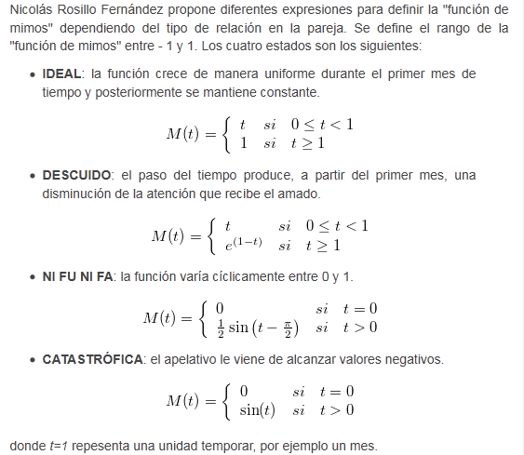

Una abraçada molt forta per a tots i que tingueu molta sort en el vostre futur!!

Eva Garcia